Детское творчество:
занятия с удовольствием и пользой

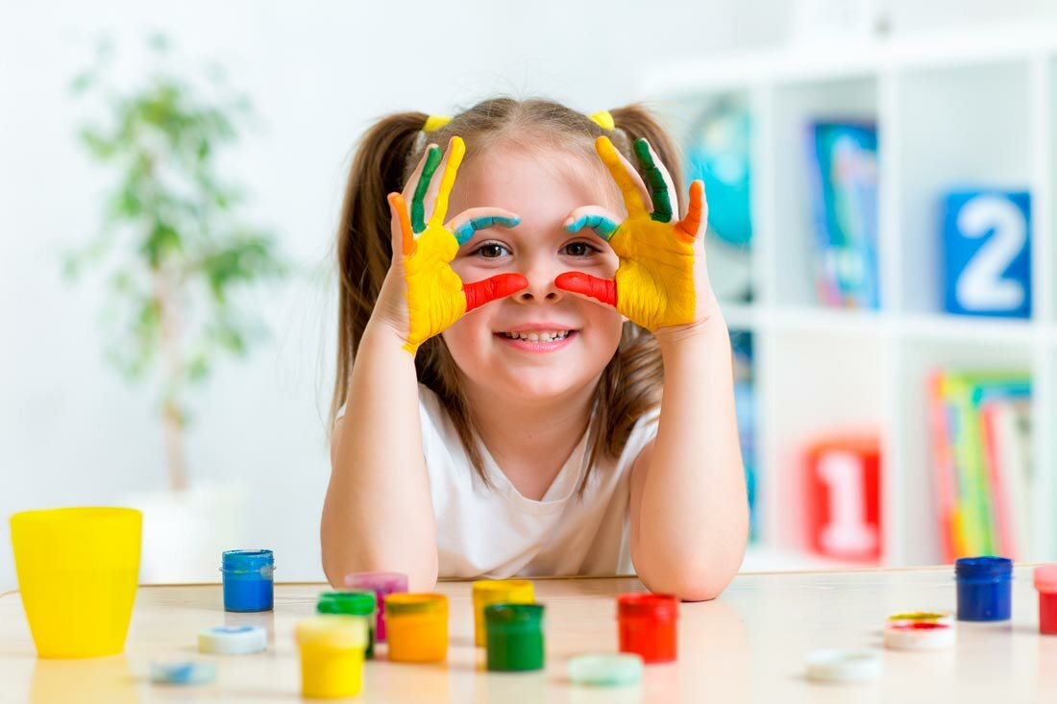

Творчество – это не только удовольствие, но ещё и полная свобода для фантазии и деятельности, самовыражение, искусство и красота. В нём нет правил и законов.
Ребёнок – это маленький первооткрыватель, который постоянно растёт, развивается, меняется, узнаёт новое и никогда не сидит на месте. Каждый ребенок – это отдельный мир со своими чувствами, эмоциями и впечатлениями.
Творческие занятия приобщают ребёнка ко всему прекрасному и являются действенным способом познания мира. В процессе творческой деятельности ребёнку постепенно прививаются разные качества характера: трудолюбие, наблюдательность, усидчивость.
Когда дети занимаются творчеством, они не только структурируют свое время, но также и развиваются. Творческие занятия помогают становлению познавательной сферы, мелкой моторики и могут способствовать проявлению склонности ребенка к той или иной деятельности.
Когда родители дают ребенку возможность попробовать себя в таких сферах как музыка или искусство, лепка, конструирование, танцы, то тем самым они могут увидеть, в какой именно области детские способности проявляются больше всего. Понимание этого способствует выбору жизненного пути — возможно, увлекшись каким-либо видом творчества, ребенку будет легче определиться с тем, чем он хотел бы заниматься. Может быть, он станет художником или танцором, музыкантом или архитектором.
Дети, которые много занимались творческими занятиями, вырастают с лучшим пониманием себя и своих желаний, раскрывают способности, которыми их наградила природа. Так ребенок получает возможность увлекаться любимым делом в жизни и, когда повзрослеет, достичь профессионального роста.
Не стоит недооценивать влияние творчества на детское развитие — благодаря этим занятиям и упражнениям развивается не только познавательная сфера, но также и психические процессы, повышается его интеллект. Занятия творчеством развивают эстетическое восприятие, память, мышление, мелкую моторику рук, зрительно-моторную координацию и помогают познать окружающий мир в деталях. Поэтому очень важно найти занятие, которое придётся ему по душе и поможет активно развиваться не только физически, но и эмоционально. Ребёнок занимаясь каким-нибудь видом творчества, думает, сравнивает, воображает. И учиться видеть «конечный результат».
Творчество детей обладает особенностью. Она состоит в том, что основное внимание при занятиях с детьми уделяется не результатам деятельности, а процессу. То есть при развитии творческих способностей ребёнка важен сам творческий акт, процесс преобразования, создания чего-то нового. Для самих детей результат важнее, и они испытывают большой душевный подъём, когда их работы отмечаются педагогом, выставляются публично, отправляются на конкурсы и т.д.

Влияние творчества на развитие ребенка
Когда ребенок творит — рисует, танцует, конструирует, лепит, собирает — он познает мир, самовыражается и устанавливает более тесный контакт со своей личностью. Также дети во время создания чего-то нового своими руками делают важные открытия — это позволяет им устанавливать связь не только с собой, но и с внешним миром. Когда ребенок чувствует себя творцом, радуясь успехам и получая похвалу от родителей — он растет и развивается спокойно и гармонично, его самооценка стабильна, он учится оценивать результат своих стараний положительно и гордиться им.

Влияние творчества на воображение
Прежде чем приступить к какому-либо занятию, ребенок «рисует» в голове картины того, как он будет это делать — рисовать или лепить — и представляет конечный результат работы. Если творчество станет сопровождать малыша с раннего развития, то он получает возможность расширять потенциал воображения — это значит, он будет фантазировать и придумывать, видеть и представлять себе образы, вещи, события не в рамках узконаправленного мышления, а с самых разных сторон.
Во взрослой жизни такая способность помогает человеку не «застревать» на проблеме, видеть многие способы и пути ее решения. Высокий уровень воображения свидетельствует об одаренности, помогает учиться, решать задачи нестандартным способом, быстро находить ответы на вопросы, ориентироваться в учебных целях, не пасовать перед трудностями в школе.

Мышление и творчество
Невозможно творить, делать что-то своими руками, не думая о процессе и результате. По этой причине, занимаясь любимым делом, и полностью погружаясь в творческий процесс, дети научаются думать, мыслить, анализировать, обобщать, сравнивать, овладевать причинно-следственными связями. Благодаря творческим занятиям, мышление ребенка тесно связывается с такими процессами как развитие мотивации, постановка целей и поиски смысла. Это может относиться ко всему — учебе и общению, отношениям в семье и со сверстниками, формированию самооценки и уверенности.

Внимание, память, восприятие
Дети, которые творят, как правило, выполняют творческие задания с внимательностью и увлеченностью. Это способствует тому, что они могут создавать такие продукты, которые бы отличались новизной и оригинальностью.
Кроме того, ребенок привыкает мыслить и действовать самостоятельно. Это важный фактор в развитии его личности. Когда он занимается творчеством — у него развивается память, воображение и восприятие, это помогает не только достигать успехов в учебе и хобби, но также чувствовать себя комфортно там, где нужно дать оценку ситуации, проявить смекалку, честность, решить трудности социального характера.
Мир детей уникален. Детское творчество безгранично, уникально и возможности его велики. Не подавляя, а помогая ребёнку в его творчестве, мы созидает будущую характерную, успешную личность, которая умеет правильно творчески выразить себя. Научившись однажды, не разучишься никогда!

Литература
- Осипенко М.А. Почему детям полезно творчество? [Электронный ресурс]// medaboutme.ru.-2018.-URL: https://medaboutme.ru/articles/pochemu_detyam_polezno_tvorchestvo/(Дата обращения 09.03.2021).
- Ключарева Р.А. Почему детям полезно творчество? Материал для родителей. [Электронный ресурс]// nsportal.ru-2018.-URL: https://nsportal.ru/nachalnaya-shkola/vospitatelnaya-rabota/2018/08/19/o-polze-detskogo-tvorchestva-material-dlya (Дата обращения 09.03.2021).

